
НЕГОСУДАРСТВЕННОЕ ОБРАЗОВАТЕЛЬНОЕ ЧАСТНОЕ УЧРЕЖДЕНИЕ ВЫСШЕГО ОБРАЗОВАНИЯ «МОСКОВСКИЙ ФИНАНСОВО-ПРОМЫШЛЕННЫЙ УНИВЕРСИТЕТ «СИНЕРГИЯ»
Факультет/Институт |  | информационных технологий
 |  | (наименование факультета/ Института)
Направление/специальность |  | 09.02.07 Информационные системы и программирование
подготовки: |  | (код и наименование направления /специальности подготовки)
Форма обучения: |  | очная
 |  | (очная, очно-заочная, заочная)
.
Отчет по лабораторной работе № 5
на тему
 |  |  |  |  |  |  | (наименование темы)
по дисциплине |  |  |  |  | Разработка мобильных приложений
 |  |  |  |  |  |  | (наименование дисциплины)

Обучающийся |  | Седегов Никита Владимирович
 |  | (ФИО) |  | (подпись)
Группа |  | VДМП-102уцп

Преподаватель |  | Сибирев Иван Валерьевич
 |  | (ФИО) |  | (подпись)

Москва, 2025

1.Simple Java Window Application
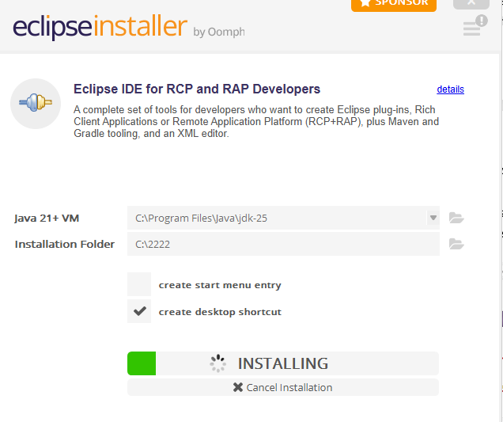
2. Open New Project
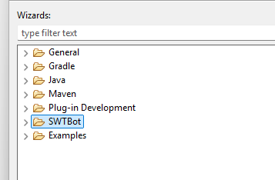
3. New SWT Application
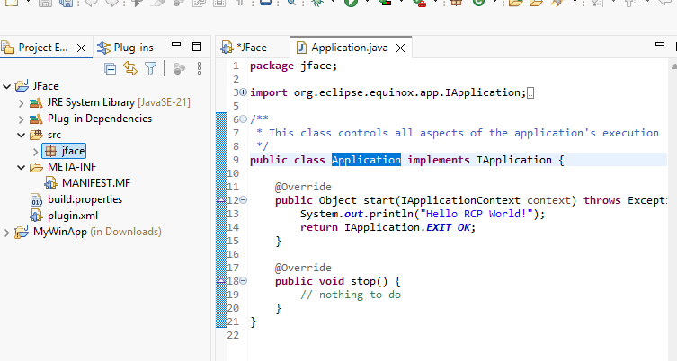
4. New UI Page
